Assegnment n°1

**Fase 1:** *Determinate la struttura di gestione del gruppo del progetto*

|  |  |  |  |
| --- | --- | --- | --- |
| RUOLI | COGNOME | NOME | MATRICOLA |
| *Manager del gruppo* | Adinolfi | Giacinto | 0512107764 |
| *Manager della valutazione* | Ture | Alessia | 0512107758 |
| *Manager della documentazione* | Spagnuolo | Raffaella | 0512107794 |
| *Manager di progetto* | Capobianco | Ivan | 0512104754 |

**Fase 2:** *Descrivete il problema*

La salvaguardia dell’ambiente è diventato uno dei principali temi di attualità;

il principale fenomeno è il littering, un crescente malcostume che vede i rifiuti gettati o abbandonati con noncuranza nelle aree pubbliche invece che negli appositi bidoni o cestini dell’immondizia.

Uno studio dell’Ufficio Federale dell’Ambiente (UFAM) presenta la seguente ripartizione degli oggetti che vengono abbandonati, causando il littering:

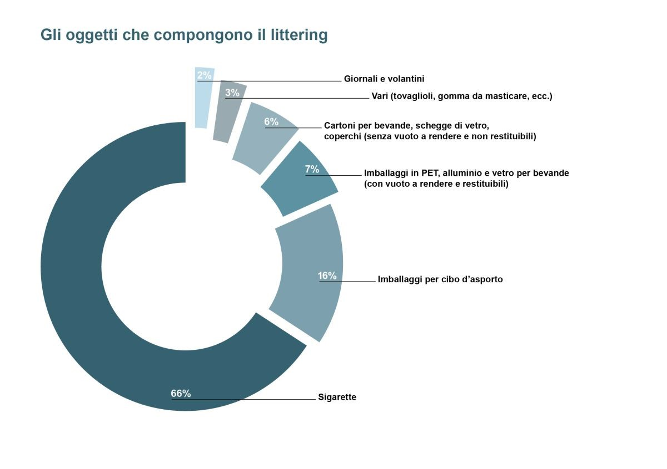

(Figura 1) Gli oggetti che compongono il littering

Le cause del littering sono molteplici: è un problema della società moderna, caratterizzata da un elevato consumo di cibi e bevande durante gli spostamenti, da una mobilità in costante aumento e dalla mancanza di controllo sociale. Altre ragioni, vanno ricondotte, al maggiore impiego d’imballaggi con vuoto a perdere, alla crescente mancanza di rispetto nei confronti dell’ambiente e alla totale pigrizia.

Le conseguenze del littering sono molteplici e possono essere suddivise:

* *Conseguenze per le persone*: il littering dà fastidio, ha un effetto negativo sulla qualità di vita e sul senso di sicurezza della popolazione negli spazi pubblici e peggiora l’immagine di una città. Il littering può anche avere un impatto negativo diretto sulla salute delle persone: ad esempio, quando i bambini si tagliano e si bruciano con oggetti sporchi o mettono in bocca rifiuti contaminati.
* *Conseguenze ecologiche*: gli oggetti abbandonati con noncuranza hanno un impatto negativo sull’ambiente. Da un lato, i rifiuti inquinano il suolo, la vegetazione e l’acqua. D’altro canto, i materiali abbandonati non possono essere reinseriti nei cicli delle varie materie e non possono quindi essere riciclati. Si deve invece ricorrere a nuove risorse, con il relativo impatto ambientale.

Non tutti però rimangono indifferenti a questo argomento e sempre più persone sono interessate ad aiutare il pianeta, nel loro piccolo. La maggior parte vengono però scoraggiate delle difficoltà che riscontrano nel partecipare ad iniziative di questo tipo.

Le associazioni ambientali che organizzano giornate di raccolta rifiuti in luoghi pubblici sono difficili da contattare e qualora si riuscisse nell’intento di partecipare a tali iniziative, si incontrano problemi burocratici come, ad esempio, il tesseramento e il versamento di un contributo.

Di conseguenza gruppi di persone si organizzano autonomamente per organizzare giornate anti-littering per contribuire a mantenere puliti parchi, strade, spiagge e piazze a seconda delle esigenze specifiche di ogni comune. I principali problemi che si riscontrano nell’organizzazione di giornate anti-littering sono principalmente di tipo organizzativo, ad esempio, la scarsa pubblicizzazione impedisce a nuove persone di venire a conoscenza degli eventi; molto spesso i luoghi che avrebbero maggior bisogno di questo tipo di eventi non sono segnalati adeguatamente.

Una campagna di sensibilizzazione è uno dei modi per contrastare il littering.

**Fase 3:** *Individuate delle domande che aiutino a delineare i profili utente*

Per delineare a pieno i problemi riscontrati dalla potenziale comunità, ci siamo chiesti di cosa realmente le persone avessero bisogno.

Abbiamo quindi composto su Google Form un questionario di una ventina di domande da sottoporre a un gruppo di persone, in modo tale da poterne ricavare dei task significativi.

Il questionario è suddiviso in macrocategoria:

* Informazioni personali;
* Interesse per il tema ambientale;
* Fenomeno del littering;
* Conoscenza di eventi di pulizia ambientale;
* Grado di interesse per eventi inerenti alla tematica;
* Alcuni suggerimenti.

Dai risultati ottenuti è emerso che:

la maggior parte degli utenti è sensibile al tema ambientale ma, ciò nonostante, non conosce il fenomeno del “littering”;

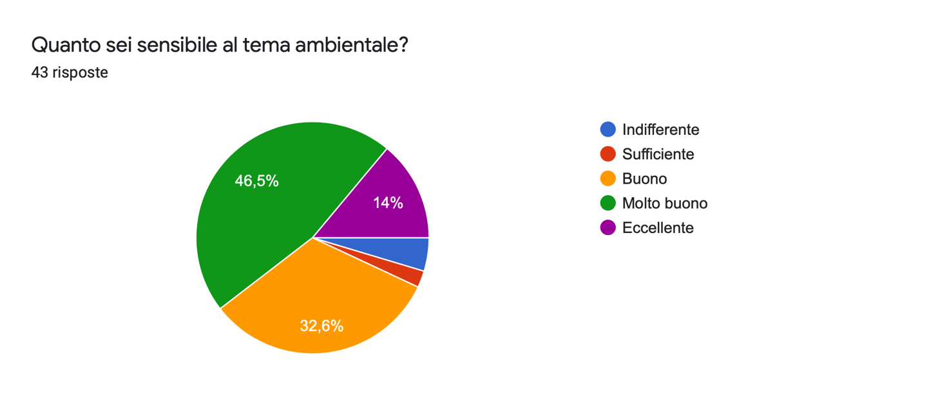

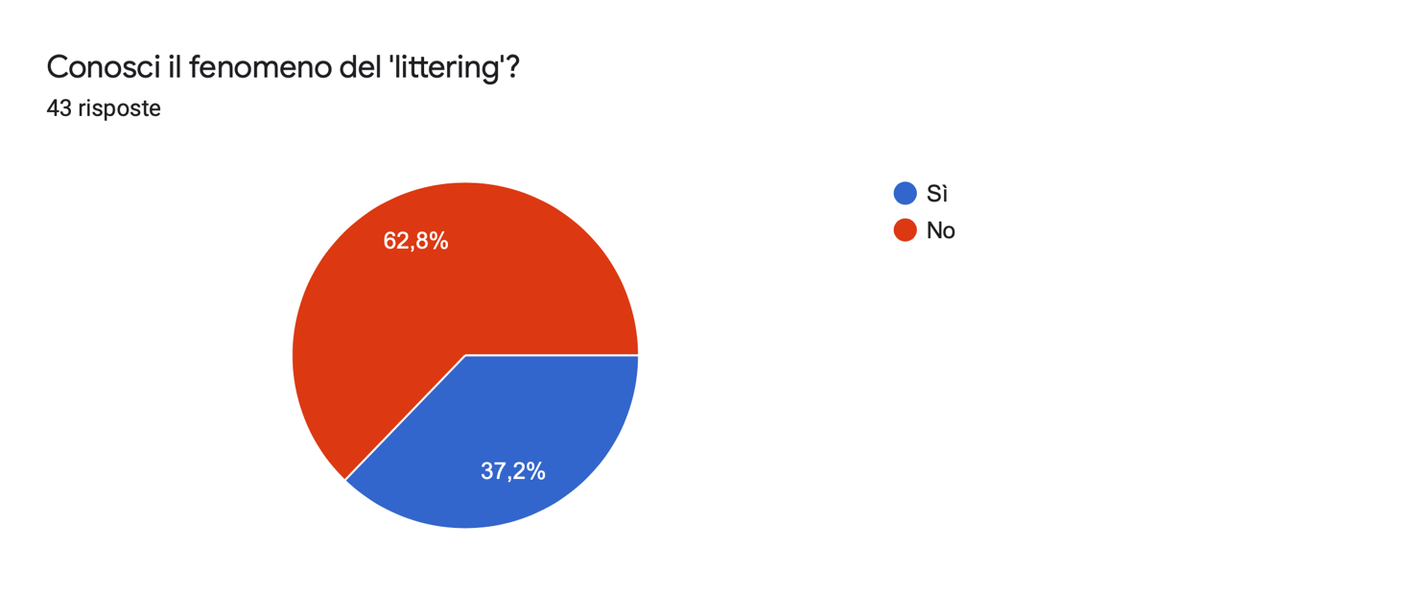

la maggior parte degli utenti è attenta a dove butta i rifiuti e non li abbandona in strada;

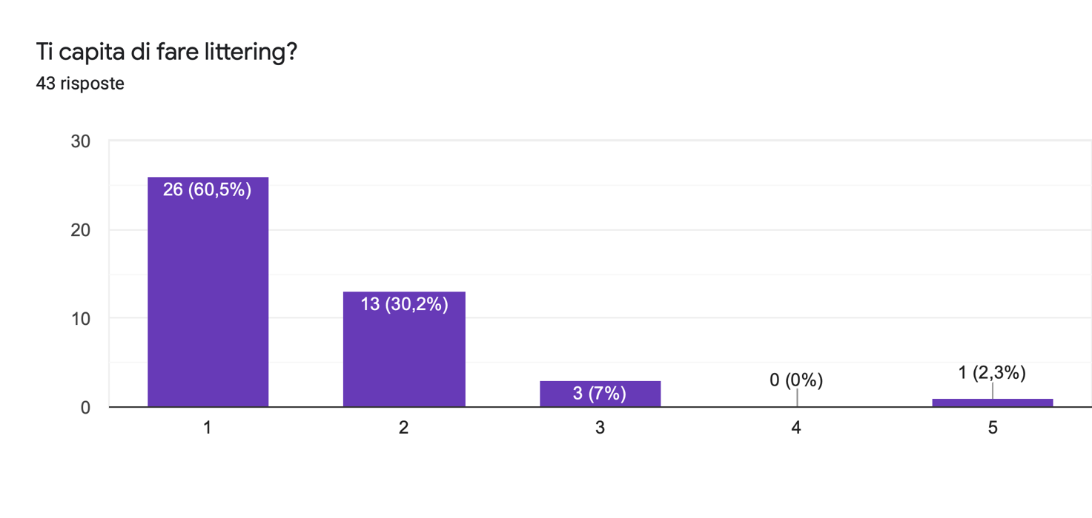

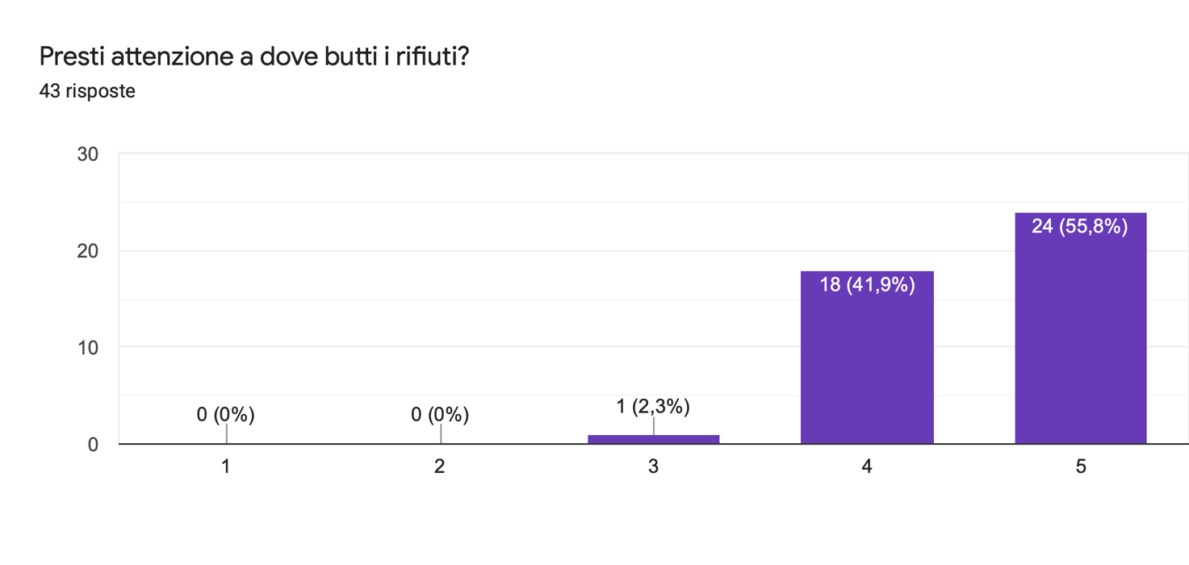

nonostante la maggior parte degli intervistati abbia sentito parlare di eventi di pulizia degli spazi comuni e sia interessato a parteciparvi, non è a conoscenza di eventi nella propria zona;

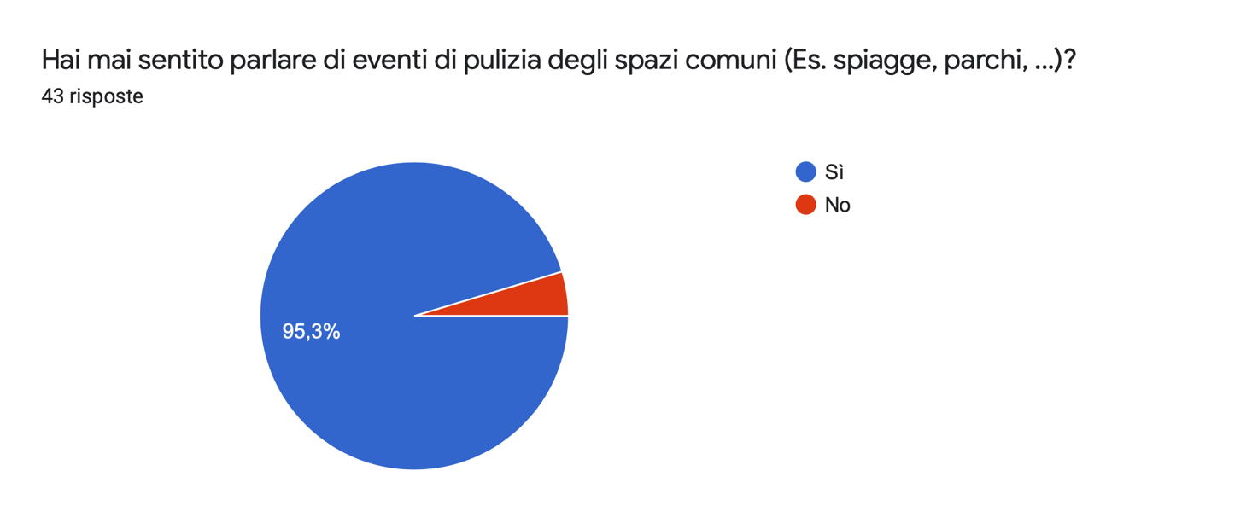

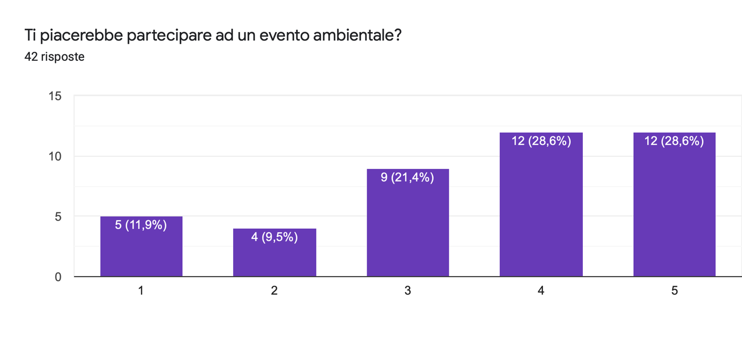

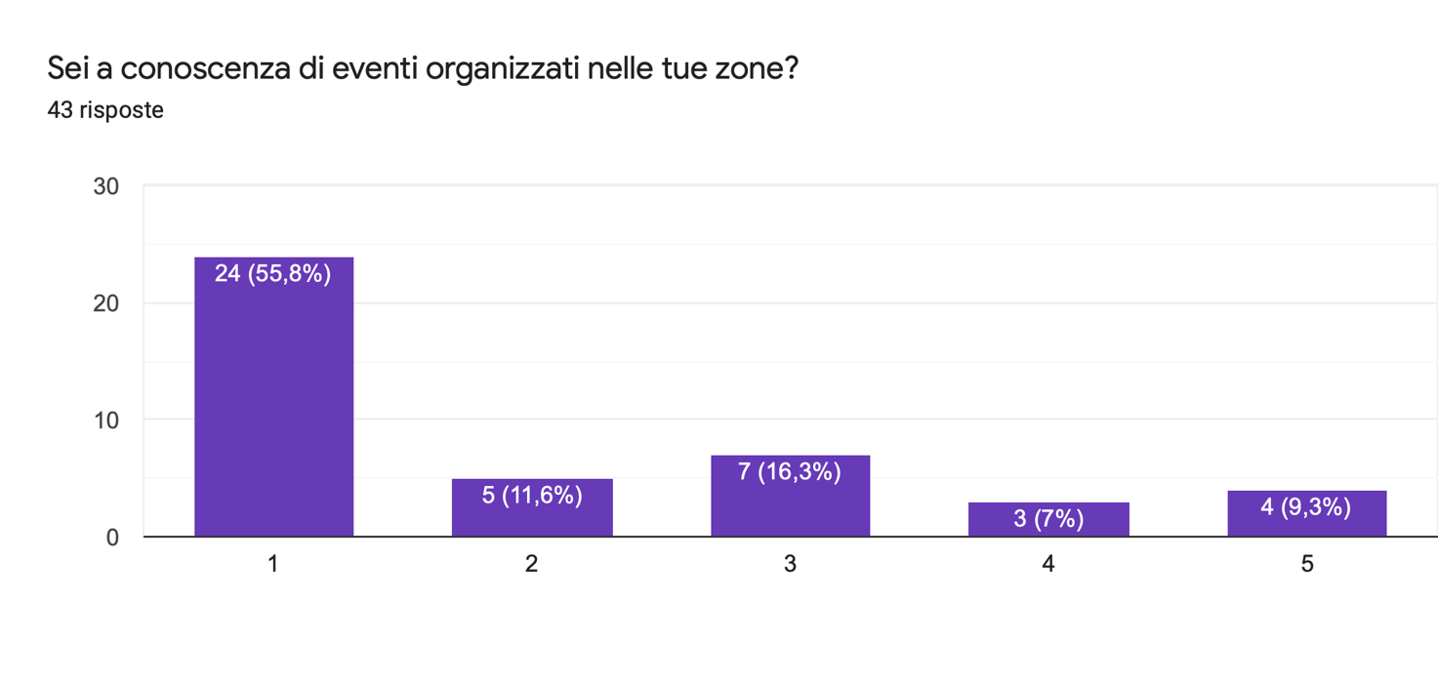

nonostante la maggior parte degli intervistati avrebbe piacere a partecipare ad eventi di pulizia ambientale non è disposta a spostarsi per parteciparvi;

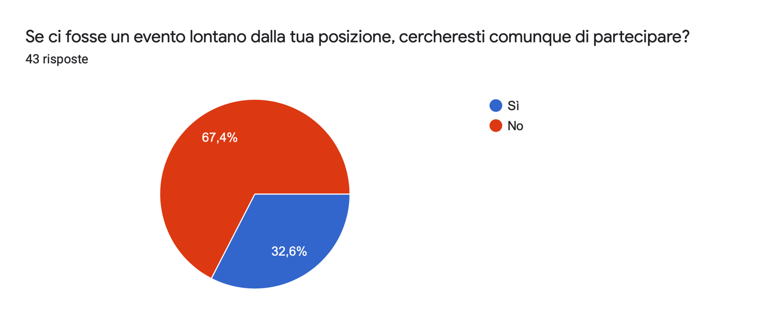

la maggior parte degli utenti pensa sia utile un servizio che ti dia la possibilità di organizzare e gestire al meglio questa tipologia di eventi;

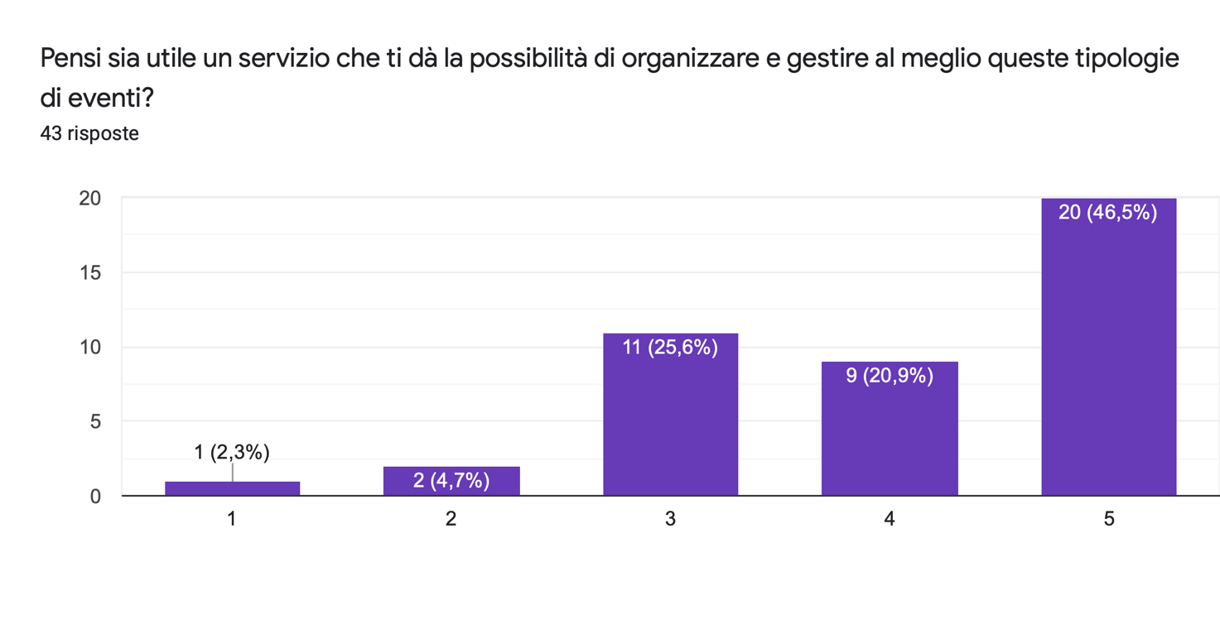

la maggior parte degli utenti pensa sia utile condividere con altre persone eventi di questo genere;

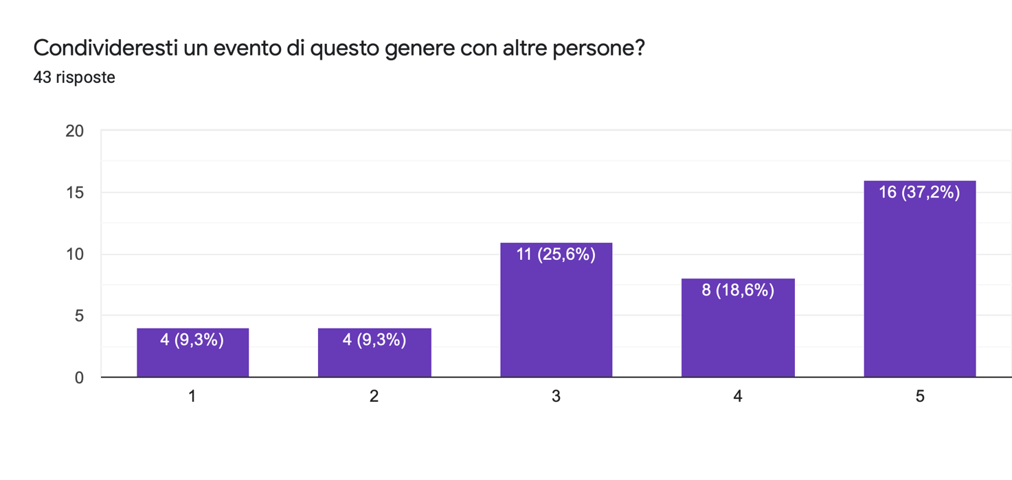

la maggior parte degli utenti vorrebbe un sistema capace di:

* attribuire punti in base alla partecipazione agli eventi;

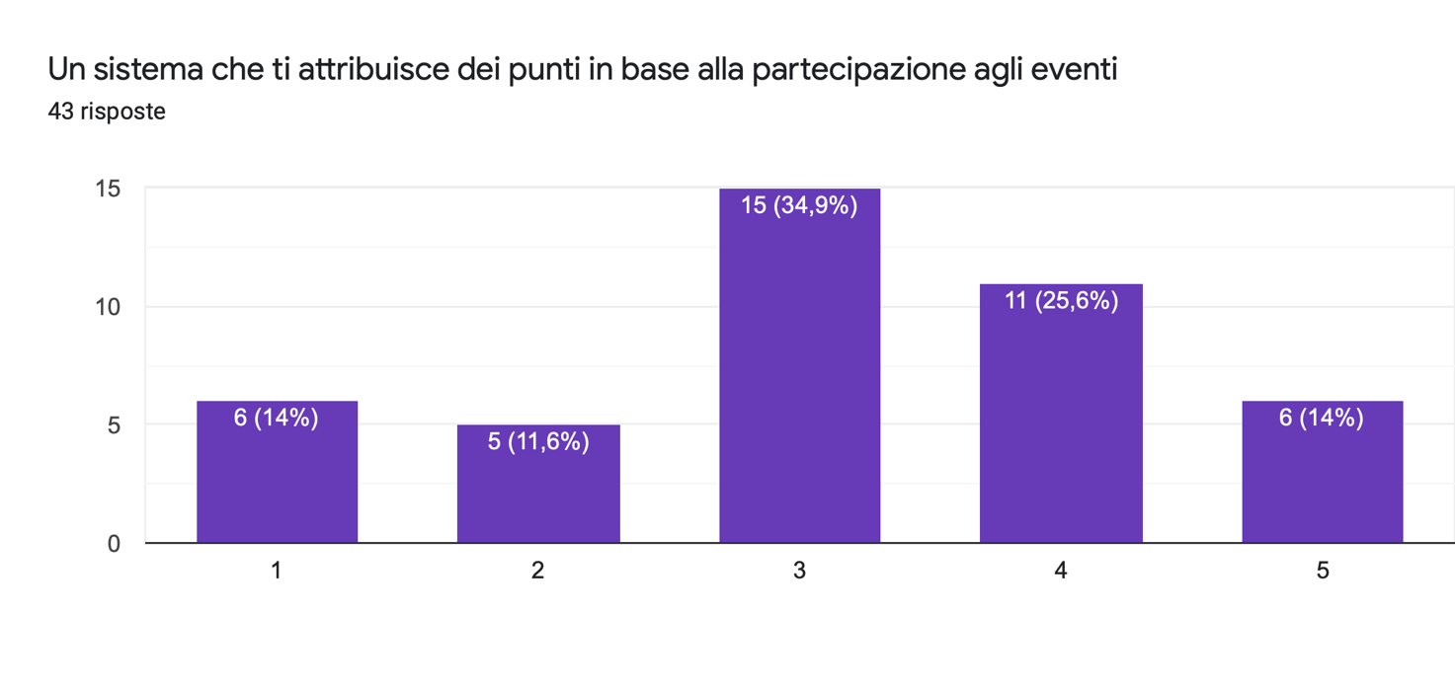

* segnalare un nuovo luogo da ripulire;

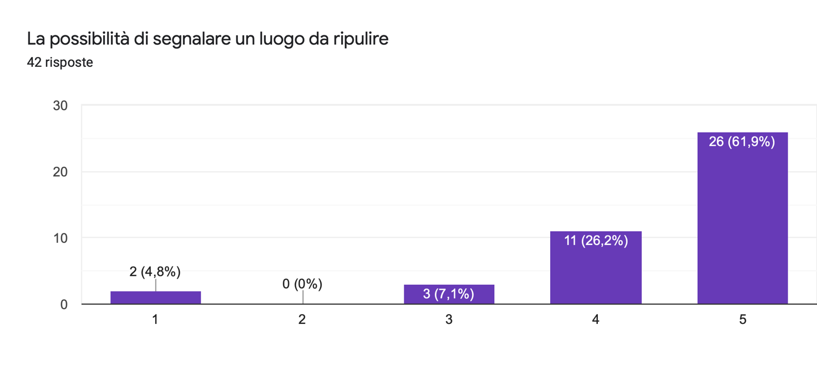

* testimonianza degli obiettivi raggiunti;

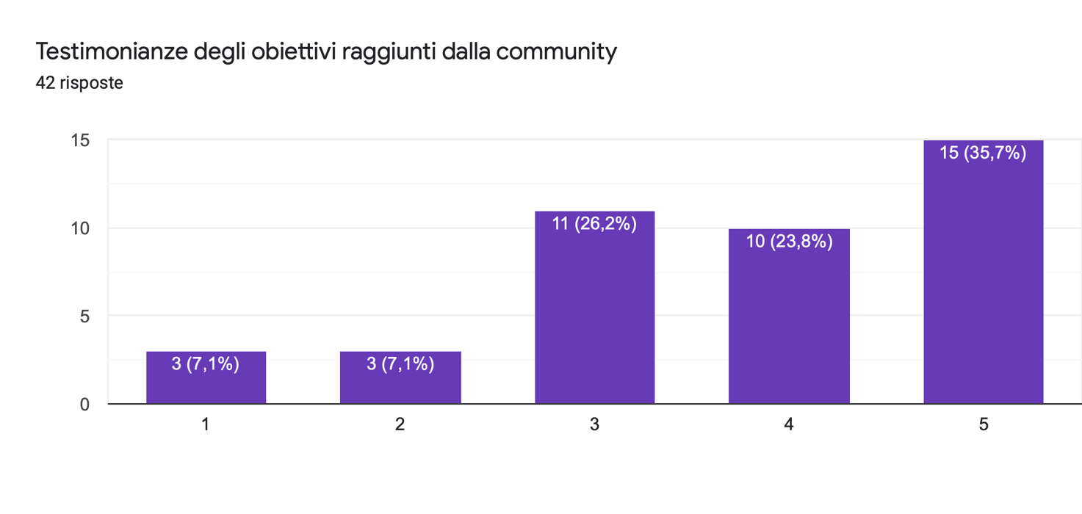

* interazione tra i partecipanti della community;

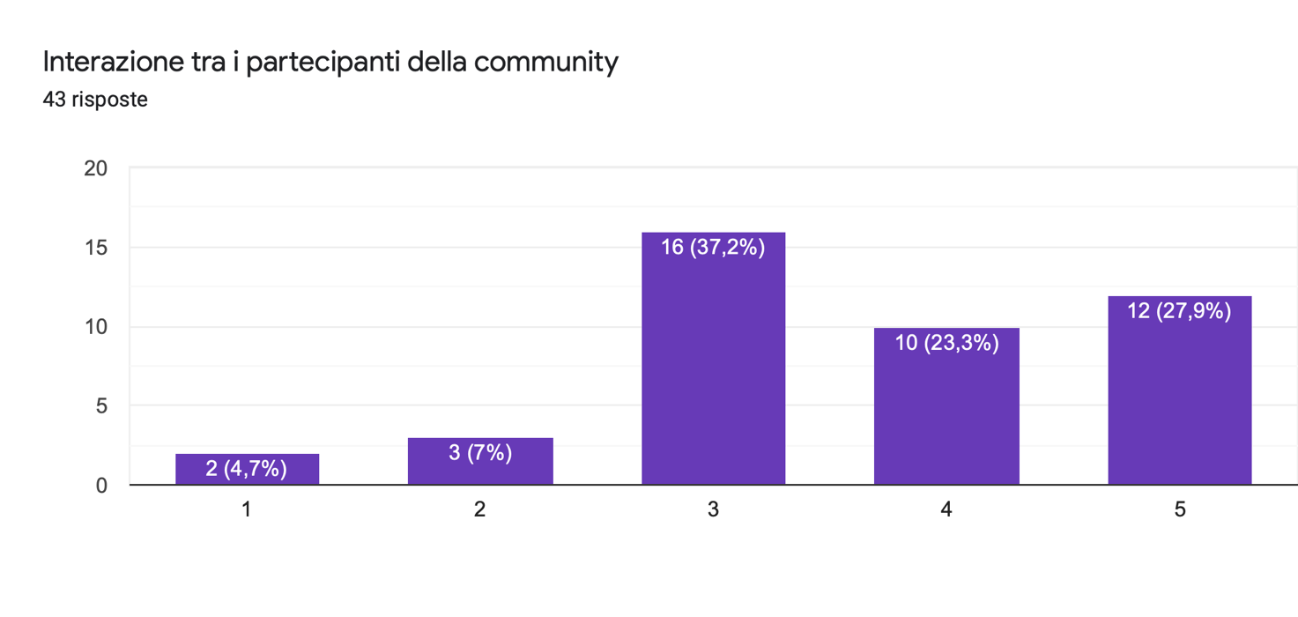

Di seguito inseriamo altri suggerimenti ricevuti, dalle persone intervistate:

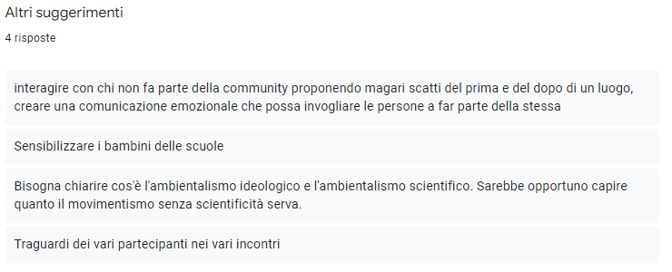

*Per maggiori informazioni:*

[*https://docs.google.com/forms/d/1QqXI3iULTP4LPzNH_82d9wzyb8Jv8ST3wOz64TOTXJw/viewform?ts=6248238a&edit_requested=true*](https://docs.google.com/forms/d/1QqXI3iULTP4LPzNH_82d9wzyb8Jv8ST3wOz64TOTXJw/viewform?ts=6248238a&edit_requested=true)

**Resoconto sul questionario con conseguente spiegazione del numero di profili utente.**

Abbiamo creato tre profili utente prendendo in considerazione le risposte alle domande del questionario.

Il primo parametro preso in considerazione è stata l’età, che ci è servita per dividere in tre categorie gli utenti tipo del sistema (giovane-adulto, adulto e anziano).

È emerso che le persone in base all’età hanno diverse esigenze e quindi abbiamo assegnato ad ogni personaggio le diverse richieste.

Abbiamo inoltre aggiunto alcuni suggerimenti ricevuti come obiettivi dei personaggi.

**Fase 4:** *Determinate i profili utente (personaggi), gli obiettivi e i task e stabilire gli obiettivi di empowerment come requisiti di User eXperience (UX)*

**1° Profilo Utente**

Marco ha 24 anni, vive a Salerno e frequenta l’Università degli Studi di Salerno. Marco ha molto a cuore il tema ambientale, infatti è molto attento a fare la raccolta differenziata. Ha partecipato a qualche evento di pulizia di spiaggia, nella sua zona e gli farebbe molto piacere prendere parte ad altre “giornate” simili, ma ha riscontrato difficoltà nel trovare altri eventi a cui partecipare. Ci ha raccontato, che tempo fa, si è imbattuto in un gruppo di persone che stavano ripulendo una spiaggia e ha colto l’occasione per informarsi sul come poter partecipare ad eventi simili, ma con scarsi risultati.

Marco utilizzerebbe con piacere un sistema che gli permetta di poter far parte di una community, in modo da partecipare agli eventi.

Lui pensa che divulgare informazioni riguardo le giornate dedicate alla raccolta di rifiuti in luoghi pubblici aiuti a sensibilizzare le persone al tema ambientale. Questo tipo di iniziative possono essere anche un modo per incontrare e stringere amicizia con persone che hanno interessi simili ai suoi.

Ritiene che un sistema che permetta: di poter segnalare nuovi posti da ripulire, di prendere parte ad eventi di pulizia di luoghi pubblici e che aiuti a sensibilizzare le persone non interessate affinché non gettino a terra la spazzatura, sarebbe un primo passo in avanti per combattere alcuni dei problemi causati dal littering.

*Obiettivi:*

* Partecipare ad eventi di pulizia spiagge;
* Segnalare nuovi luoghi da ripulire;
* Sensibilizzare sempre più persone al tema ambientale;
* Interagire con persone che hanno i suoi stessi interessi.

**2° Profilo Utente**

Flavia ha 35 anni, vive a Roma e lavora come impiegata in una banca. Flavia è sposata e ha due figli, Roberto e Antonio rispettivamente 13 e 11 anni. Non ha mai partecipato ad eventi di pulizia, pur essendo stata invitata a partecipare. Flavia però cerca comunque, nel suo piccolo, di non fare littering.

Flavia è una mamma attenta e molto coinvolta nella vita dei suoi figli; infatti, ricopre il ruolo di rappresentante dei genitori della scuola dove sono iscritti.

Da qui la sua idea di incentivare i ragazzi a partecipare a giornate a tema ambientale; quindi, per lei la possibilità di partecipare ad eventi, per ripulire luoghi pubblici, è principalmente un modo per incentivare i propri figli ad avvicinarsi all’ambiente. Flavia pensa che il modo migliore per far avvicinare i figli al tema è imparare a prendersi cura del pianeta giocando; un sistema che permette di attribuire delle ricompense in cambio del lavoro svolto sarebbe un buon modo per incentivare i figli.

*Obiettivi:*

* Sensibilizzare i bambini al tema ambientale.

**3° Profilo Utente**

Raffaele ha 65 anni, vive ad Avellino, ha due figli e nella sua vita ha lavorato come architetto, ma da qualche anno è ormai in pensione. Raffaele ama viaggiare e avendo ora molto più tempo libero cerca di visitare nuovi luoghi e fare foto/video documentando ciò che visita.

Durante i suoi viaggi spesso si imbatte in luoghi sporchi ed invasi dalla plastica e ciò l’ha fatto molto riflettere sull’argomento; vorrebbe aiutare a ripulire tali luoghi. Raffaele vorrebbe far capire alle persone l’importanza di non fare littering e di preservare gli ambienti naturali. Nel corso dei suoi viaggi ha raccolto molti scatti del prima e dopo di luoghi che ha contribuito a ripuliti, utilizzerebbe con piacere un sistema che gli permette di condividere le sue foto e le sue testimonianze, per far arrivare il suo messaggio a sempre più persone.

*Obiettivi:*

* Creare una comunicazione emozionale che possa invogliare a preservare gli ambienti naturali;
* Testimoniare gli obiettivi raggiunti.

**Identificazione dei task**

Individuiamo i task che il sistema dovrebbe avere:

* T1: Trovare un evento nella zona;
* T2: Segnalare un luogo da ripulire;
* T3: Organizzare un evento;
* T4: Promuovere un evento;
* T5: Aderire ad un evento;

***Profilo utente 1***

|  |  |  |  |
| --- | --- | --- | --- |
| Task | Importanza | Frequenza | Necessario/Facoltativo |
| T1 | I | A | N |
| T2 | I | A | F |
| T3 | I | A | N |
| T4 | I | A | N |
| T5 | I | A | N |

***Profilo utente 2***

|  |  |  |  |
| --- | --- | --- | --- |
| Task | Importanza | Frequenza | Necessario/Facoltativo |
| T1 | I | M | N |
| T2 | N | B | F |
| T3 | N | B | F |
| T4 | N | M | N |
| T5 | I | B | N |

***Profilo utente 3***

|  |  |  |  |
| --- | --- | --- | --- |
| Task | Importanza | Frequenza | Necessario/Facoltativo |
| T1 | I | M | N |
| T2 | I | M | N |
| T3 | N | B | F |
| T4 | I | A | F |
| T5 | I | M | F |

*Grado di valutazione tabella:*

|  |  |  |  |  |  |
| --- | --- | --- | --- | --- | --- |
| ***I*** | *Importante* | ***A*** | *alta frequenza* | ***N*** | *Necessario* |
| ***N*** | *non importante* | ***M*** | *media frequenza* | ***F*** | *Facoltativo* |
|  |  | ***B*** | *bassa frequenza* |  |  |

**Obiettivi di empowerment**

Tabella 1 In rosso sono riportati gli obiettivi di empowerment

|  |  |  |  |  |
| --- | --- | --- | --- | --- |
| ***Task*** | ***ISE*** | ***IKS*** | ***IPC*** | ***IMOT*** |
| T1 | **2,7** |  |  | **2,7** |
| T2 |  | **3,00** | **2,83** | **3,67** |
| T3 | **1,7** |  |  | **1,8** |
| T4 |  |  |  | **4,3** |
| T5 | **3,2** |  |  | **4,2** |

**Descrizione della partecipazione di ogni componente del gruppo**

Tabella 2 Per facilitare la lettura: Nome e cognome (NC)

|  |  |  |  |  |
| --- | --- | --- | --- | --- |
| FASI | GA | IC | AT | RS |
| Individuazione tematica progettuale | 10% | 70% | 10% | 10% |
| Stesura descrizione del problema |  |  | 50% | 50% |
| Creazione questionario | 50% | 50% |  |  |
| Individuazione profili utente | 25% | 25% | 25% | 25% |
| Stesura documento dell’assignment | 40% | 10% | 40% | 10% |
| Correzione documento dell’assignment | 10% | 10% | 10% | 70% |
| Realizzazione questionario per l’empowerment | 25% | 25% | 25% | 25% |